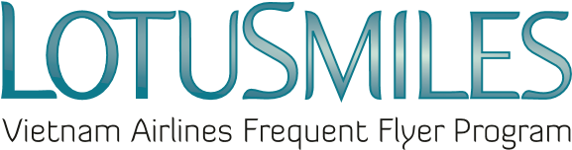

FORMULAIRE POUR L’ACHAT DE VOLS QUALIFIANTS LOTUSMILES
Nom complet de l'acheteur: …………………………………………………………………………………
Adresse :………………………………………………………………………………………………………..
E-mail : ……………………………………… Tél : …………………………………………………………..
N° de membre :……………………………………………………………………………………………. ….
Nom complet du demandeur: ……………….…………………………………………………………….
(L'adresse de courriel and le numéro de téléphone sont des informations)

- Montant des vols qualifiants achetés : …………………………
- pour la période qualifiante en cours ☐
- ou la dernière période qualifiante ☐
Niveau actuel : ………………………………………………………….
Niveau atteint après l’achat des vols qualifiants : ……………………
CONDITIONS:
- Les vols achetés sont utilisés pour atteindre un statut supérieur et sont valables 12 mois selon les Conditions de Vente de Vietnam Airlines en vigueur ;
- Les vols qualifiants peuvent être achetés pour la période qualifiante en cours. La nouvelle carte sera valide jusqu’à la fin de la période qualifiante suivante ;
- Il est possible d’acheter des vols qualifiants pour la période qualifiante précédente. La nouvelle carte sera alors valide jusqu’à la fin de la période qualifiante en cours ;
- En aucun cas il n’est possible de rembourser des vols achetés ;
- Les vols achetés peuvent être utilises pour le rachat de récompenses aux termes de la réglementation de Lotusmiles ;
- Le tarif est de VND 2.250.000/ vol, si la transaction est réalisée au Vietnam et 100 USD/ vol si elle est réalisée hors du Vietnam
- Les membres sont invités à acheter au moins 2 secteurs par achat
- Au cas où l’acheteur n’est pas la personne qui recevra les vols qualifiants, l’acheteur, en signant le formulaire, certifie formellement faire la démarche avec la pleine approbation de la personne devant recevoir les vols.
- Les prix et conditions peuvent être modifiés à tout moment avec (ou sans) préavis
- La carte d'adhérent sera délivrée par courrier express à l'adresse postale enregistrée des membres dans un délai de 5 à 20 jours après le paiement, en dehors des week-ends et jours fériés.

Payer au bureau de Vietnam Airlines :
J'accepte entièrement les conditions ci-dessus
Date Mois Année Signature de l'acheteur / du membre

